 | 650000, Кемерово,  пр. Советский, 56, каб. № 210;  Тел. 365545;  Факс 366253 (для прессы);  E-mail: press-centr@fpok.ru;  www.fpok.ru
Михаил Махнев
Пресс-релиз №5 (5555) от 23.01.2025 г.
Ссылка на Федерацию профсоюзных организаций Кузбасса обязательна

Проект закроет 10% кадрового дефицита
Заместитель министра экономического развития Мурат Керефов заявил, что реализация нового федерального проекта, включенного в нацпроект «Эффективная и конкурентная экономика», позволит сократить кадровый дефицит в России на 10% к 2030 году.
Проект призван увеличить производительность труда на 20,7% по сравнению с 2023 годом, в соответствии с планом достижения национальных целей развития, сообщает РИА «Новости».
Ранее действовавший нацпроект по производительности труда охватил более 6000 предприятий, повысив их прибыль на 434 млрд рублей и сократив потребность в дополнительных 130 тысячах сотрудников. Однако, по словам М.Керефова, дальнейшее расширение адресной работы ограничено нехваткой специалистов. Поэтому новый проект сосредоточится на снижении административных барьеров, для чего в каждом министерстве будет создан центр компетенций. В планах также корректировка нормативных актов и технических регламентов для стимулирования роста производительности труда.
Между тем, руководитель Департамента социально-трудовых отношений и социального партнерства Аппарата Федерации независимых профсоюзов России Олег Соколов считает, что сам показатель «производительность труда», который рассчитывается в целом по экономике, не очень точно отражает продуктивность труда, то есть выпуск конкретной продукции, услуг и так далее.
См. https://www.solidarnost.org/news/minekonomrazvitiya-proekt-proizvoditelnosti-truda-zakroet-10-kadrovogodefitsita.html

** *** **
Роструд запустил индикатор риска для контроля за оплатой труда медиков
По информации ведомства, новый индикатор утвердили в конце 2024 года, его срабатывание будет служить основанием для инициирования проверки медицинской организации, сообщает ТАСС.
«На основе данных, поступающих из Социального фонда России, индикатор будет фиксировать снижение заработной платы у 25% и более работников медицинских организаций отдельных категорий медицинского персонала (врачи, медицинские работники с высшим (немедицинским) образованием, средний и младший медицинский персонал). Это может свидетельствовать о возможном нарушении трудового законодательства в части своевременной и в полном объеме выплаты заработной платы», - говорится в сообщении.
Отмечается, что этот новый индикатор риска был утвержден в конце 2024 года, срабатывание индикатора будет служить основанием для инициирования проверки медицинской организации. При этом нарушения не будет, если снижение оплаты труда связано с объективными причинами, например, длительный больничный, отпуск по уходу за ребенком, уменьшение объема выполняемых работ по инициативе работника (оформление на полставки вместо полной ставки) и прочее.
В Роструде пояснили, что благодаря разным индикаторам риска удается восстановить трудовые права работников до того, как человек обратился в инспекцию. В результате срабатывания индикаторов и благодаря принятым инспекторским мерам в 2024 году восстановлены трудовые права более 8 тыс. работников, в том числе выплачена задержанная зарплата на сумму свыше 345 млн рублей.
См. https://tass.ru/obschestvo/22921359

** *** **
Стартовала Всероссийская олимпиада «Мой первый учитель»
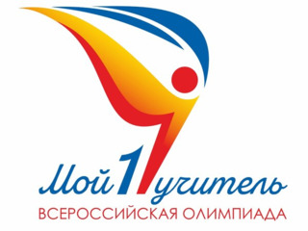
17 января в центральном офисе Общероссийского Профсоюза образования прошло заседание организационного комитета Всероссийской олимпиады педагогов начальной школы «Мой первый учитель». Его провела заместитель председателя Профсоюза Елена Елшина.
Она передала слова благодарности всем, кто организует мероприятие и принимает в нём участие, в том числе педагогическим вузам, которые осуществляют методическое сопровождение олимпиадного цикла, от председателя Общероссийского Профсоюза образования Галины Меркуловой. Профлидер высоко оценила деятельность Московского городского педагогического университета, на базе которого проходила олимпиада 2024 года, отметила «Педагогический совет» с лауреатами мероприятия, который в прошлом году вёл «Директор года России» — 2023 Алексей Мокрушин, недавно назначенный и.о. министра образования и науки Хабаровского края.
В этом году конкурсные испытания состоятся на базе Калужского государственного университета им. К.Э.Циолковского — именно здесь работает лидер состязания 2020 года Ирина Лукина.
Секретарь по экономическим вопросам аппарата Профсоюза Владимир Лившиц доложил об итогах олимпиады 2024 года. Статистические данные демонстрируют рост интереса педагогов к проекту: за все семь лет проведения конкурса в нём приняли участие 1197 человек, а в прошлом году заявились 533 учителя из 70 регионов страны. «Мы доказали значимость, нужность этой олимпиады», — отметил он.
На заседании были утверждены обновлённый состав оргкомитета олимпиады и положение о её проведении в 2025 году.
Профессор департамента психологии Института педагогики и психологии образования Московского городского педагогического университета, председатель жюри олимпиады Ольга Ключко рассказала, что увеличено количество баллов за проект в первом туре состязания, она также высказала несколько предложений — объединить вебинары, которые помогают подготовиться к олимпиаде, в программу повышения квалификации, приглашать к участию преподавателей русских школ зарубежных стран и некоторые другие.
Елена Елшина призвала организаторов, жюри и участников олимпиады рассказывать о ней на всех ресурсах, в том числе личных. Лауреаты и победители конкурса разных лет уже выступают на региональных мероприятиях. По словам заместителя председателя Профсоюза, надо, чтобы звёзд олимпиады активнее приглашали на разные образовательные события. «Мой первый учитель» нужен педагогам, значит информация о проведении олимпиады должна быть повсюду.
Сайт Всероссийской олимпиады педагогов начальной школы «Мой первый учитель»: https://1-teacher.ru/. Группа в ВК: https://vk.com/teacher_olimpiada.

** *** **
В Кузбассе запустили программу «СВОи Герои.Кузбасс»
Губернатор Кузбасса Илья Середюк объявил о старте региональной программы подготовки кадров из числа бойцов и ветеранов СВО для работы в органах власти. Она станет аналогом федеральной программы «Время героев».
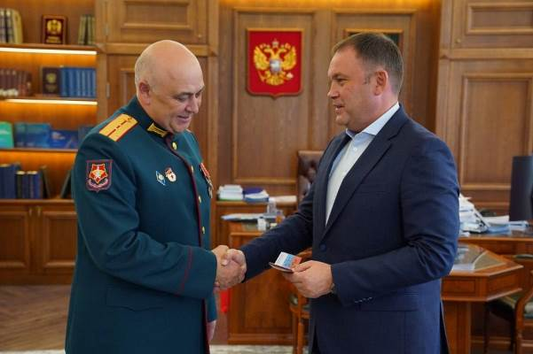
«По поручению Президента России Владимира Путина мы запускаем региональную программу подготовки кадров для экономики Кузбасса из числа участников специальной военной операции — «СВОи Герои.Кузбасс». Наставниками станут заместители губернатора, председателя Правительства, депутаты, главы муниципалитетов. В это непростое время нашей команде нужны сильные руководители с по-настоящему боевым характером, сейчас их опыт бесценен. После Великой Отечественной войны вернувшиеся с фронта ветераны возглавили заводы, шахты, сельхозпредприятия и возродили экономику региона. Убежден, что ветераны СВО также внесут неоценимый вклад в развитие страны», — рассказал Илья Середюк.
Общественный совет под председательством главы региона будет рассматривать треки каждого участника, чтобы определить, в какой сфере каждый из них может работать.
Илья Середюк отметил, что участники СВО Василий Винников — внештатный советник по военно-патриотическому воспитанию, Алексей Савин — руководитель кузбасской Ассоциации ветеранов СВО, Виталий Дорофеев — председатель Кемеровского отделения Союза писателей РФ, Максим Фролов — начальник Суховского территориального управления Кемеровского муниципального округа активно работают в регионе. Они участвуют в общественных приемах в филиале фонда «Защитники Отечества», работают с ветеранами, их родными, занимаются патриотическим воспитанием молодежи, организовывают сбор и отправку помощи фронту.
См. https://ako.ru/news/detail/ilya-seredyuk-startovala-programma-podgotovki-kadrov-iz-chisla-uchastnikov-spetsialnoy-voennoy-opera

** *** **
Подписано соглашение
В Отраслевое региональное соглашение по территориальному органу Федеральной службы государственной статистики по Кемеровской области – Кузбассу (Кемеровостату) на 2024-2027 годы включены дополнительные гарантии.
Соглашение подписали Инга Пермякова, руководитель Кемеровостата, и Людмила Суркова, председатель Кемеровской областной организации профсоюза работников госучреждений и общественного обслуживания РФ.
В документе прописаны дополнительные по сравнению с трудовым законодательством гарантии увольняемым работникам. Так, право на оставление на работе дополнительно предусматривается для сотрудников:
- проработавших в Кемеровостате свыше 10 лет;
- одиноких родителей (опекунов, попечителей, приемных родителей, патронатных воспитателей), имеющих на иждивении детей до 16-летнего возраста;
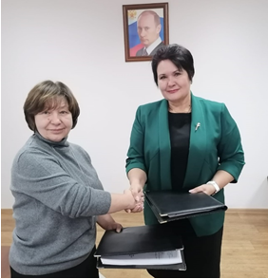
- одиноких родителей (опекунов, попечителей, приемных родителей, патронатных воспитателей), воспитывающих ребенка в возрасте до 14 лет (ребенка-инвалида – в возрасте до 18 лет);
- одному из двух гражданских служащих и/или работников из одной семьи.
Не допускается увольнение беременных женщин, женщин, имеющих ребенка в возрасте до трех лет, одиноких матерей, воспитывающих ребенка-инвалида в возрасте до 18 лет или ребенка в возрасте до 16 лет, супруги (супруга) погибшего (умершего) ветерана боевых действий, не вступившей (не вступившего) в повторный брак, в течение одного года с момента гибели (смерти) ветерана боевых действий (за исключением увольнения по основаниям, предусмотренным статьей 264.1 Трудового кодекса).
Также Соглашением предусмотрены дополнительные льготы по предоставлению отпусков для ряда категорий работников.
«Мы сотрудничаем уже 20 лет. И наше социальное партнёрство, воплощённое в соглашении, приносит всему коллективу конкретные плюсы», - отметила Людмила Суркова, председатель областной организации профсоюза.

** *** **
Совместная проверка
Специалисты Кемеровской областной организации профсоюза работников здравоохранения РФ совместно с представителями Министерства здравоохранения Кузбасса проводят плановую проверку в ГБУЗ «Кузбасская клиническая станция скорой медицинской помощи имени Годлевской Надежды Михайловны».
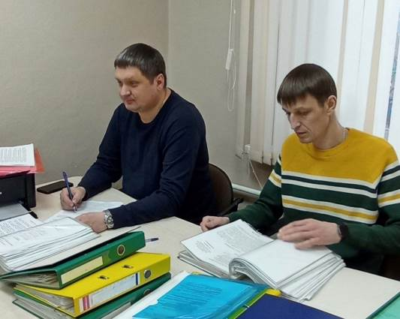
Предметом проверки стали вопросы соблюдения законодательства по оплате и охране труда (оплата сверхурочной работы, работы в выходные дни, выдачи специальной одежды и дезинфицирующих средств, организации и проведения специальной оценки условий труда и оценке профессиональных рисков, правильности предоставления работникам гарантий и компенсаций за работу во вредных условиях труда и др.), а также трудового законодательства и иных нормативных правовых актов, содержащих нормы трудового права.
По итогам проведённой проверки будет составлен совместный акт с выявленными замечаниями и сроками исполнения выявленных нарушений.
См. https://vk.com/kooprzrf
** *** **
Эхо Победы
Чем дальше Великая Отечественная война уходит в прошлое, тем меньше живых свидетелей тех событий остаётся рядом с нами. Но каждая семья бережно хранит память о своих родных Героях. Профсоюз решил внести лепту в увековечивание боевого и трудового подвига наших земляков.
Кемеровская территориальная профсоюзная организация ГМПР и газета «Эхо Кузбасса» объявляют творческий конкурс на лучшую публикацию в газете и на сайте организации, посвящённый 80-летию Победы в Великой Отечественной войне.
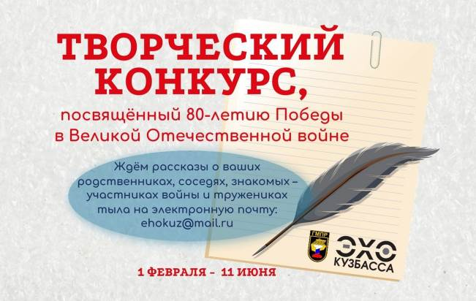
Рассказы о ваших родственниках, соседях, знакомых – участниках войны и тружениках тыла попадут на страницы профсоюзного издания.
Также принимаются материалы о работе профорганизаций и предприятий в годы Великой Отечественной войны, зарисовки о памятных событиях и мероприятиях, посвящённых юбилею Великой Победы.
Сопровождение материалов фотографиями или иллюстрациями приветствуется.
Все авторы получат дипломы участника конкурса, а лучшие работы Кемеровская ТПО ГМПР отметит дипломами I, II и III степеней и денежными премиями.
Принять участие в творческом состязании могут работники и ветераны горно-металлургических предприятий и отраслевых учебных заведений, а также студенты – члены профсоюза, состоящие на учёте в первичных профсоюзных организациях Кемеровской ТПО ГМПР.
Конкурс продлится с 1 февраля по 11 июня. Итоги будут подведены не позднее 18 июля. Работы можно направить по электронной почте (ehokuz@mail.ru) или на адрес редакции: г.Новокузнецк, ул. Циолковского, 50. Телефон для справок: (3843) 77-89-71.
См. https://vk.com/gmpr42

** *** **
Профсоюз связи продолжает поддерживать бойцов
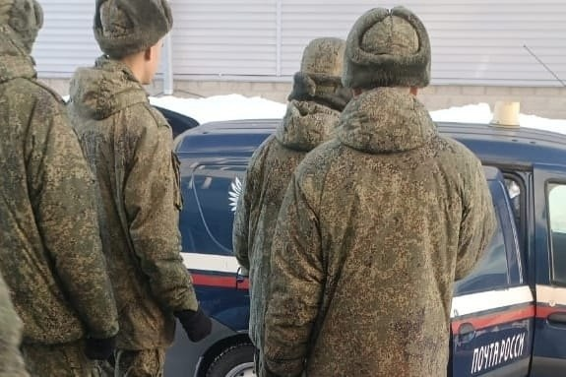
Сотрудники Кемеровского почтамта совместно с профсоюзной организацией провели акцию по сбору гуманитарной помощи для военнослужащих, принимающих участие в специальной военной операции.
В акции также активно участвовали неравнодушные клиенты Почты России, которые проявили свою заботу и поддержку.
Благодаря совместным усилиям удалось собрать 37 посылок, наполненных необходимыми вещами и поддерживающими словами. Все собранные предметы были переданы через Юргинскую часть, чтобы кузбасские защитники на фронте могли ощутить тепло и заботу родного дома в этот непростой для них период.
Большое спасибо всем, кто принял участие в этой акции!
См. https://vk.com/kem_profsouz_svyaz

** *** **
50% россиян не заметили изменений
Всероссийский центр изучения общественного мнения представляет результаты опроса россиян о прошедшем Годе семьи.
О том, что 2024 год был Годом семьи, знают большинство наших сограждан — шесть из десяти (62%). Это самый высокий показатель узнаваемости среди тематических годов. При этом каждый второй россиянин (50%) не заметил изменений в связи с тем, что 2024 год был объявлен Годом семьи, еще 17% затруднились с ответом. Среди тех, кто ощутил изменения (33%), большинство отметили их как положительные, что свидетельствует об успехе инициатив.
Ключевые позитивные изменения, такие как усиление мер социальной поддержки семей (заметили 27%), подтверждают, что проводимые мероприятия затронули важные для россиян аспекты. Пропаганда семейных ценностей (6%), тематические мероприятия (4%) и улучшение инфраструктуры (открытие детских садов и школ, рост благоустройства — по 1%) также оказались заметны, но лишь для небольшой части населения. В то же время среди ответов были и негативные (8% ответов), связанные с экономическими и демографическими трудностями, такими как рост цен и ставок по ипотеке, рост числа разводов и снижение рождаемости.
Почти треть россиян (31%) считают, что Год семьи положительно повлиял на укрепление семейных ценностей в нашем обществе. Только 5% сказали об отрицательном влиянии.
Чаще других о положительных изменениях говорили россияне старшего возраста (35-44%), активные телезрители (45%) и россияне с хорошим материальным положением (42%).
Говоря о том, какие меры или инициативы стоило бы реализовать, если бы Год семьи продолжили в 2025 году, россияне в первую очередь называли меры социальной поддержки (27%) и помощь в решении жилищного вопроса (23%), то есть наиболее важными остаются базовые социальные и экономические потребности. Это также подчеркивает актуальность практических инициатив, которые напрямую влияют на жизнь семей.
См. подробнее: https://wciom.ru/analytical-reviews/analiticheskii-obzor/god-semi-v-rossii-itogi

